輔仁大學醫學院醫學教育中心暨醫學系
2016「PBL 師資培訓」研習暨工作坊

在國內外有相當多的單位使用以問題為基礎的學習(Problem-based learning)的教學方法來授課， 為讓大家對於 PBL 教學法有所瞭解，輔仁大學醫學院醫學教育中心暨醫學系將舉辦「2016「PBL 師資培訓」研習暨工作坊」。

歡迎有興趣之教師或醫護人員報名參加~

主辦單位：輔仁大學醫學院醫學教育中心、輔仁大學醫學系 活動日期：105 年 04 月 16 日(星期六)09:00~17:00 活動地點：輔仁大學國璽樓 2 樓 MD227 會議室、5 樓小班教室
活動聯絡：醫學教育中心 鄭秀儀助理 (（02）2905-3478 / cme@mail.fju.edu.tw )
傳真電話：（02）2905-3479
活動名額：70 人。(依報名順序優先順序做為錄取依據)
報名網址： https://goo.gl/h1rRuH (105 年 04 月 01 日(五)報名截止)
*本活動「全程參與者」將於會後發與證書。
*輔仁大學醫學院教師可認師培【教學】點數 3.25 點。
*非輔仁大學教職員或非輔仁大學建教合作醫院之參與人員，將酌收報名費新台幣 1000 元整。
(一) 線上報名後，本校醫學教育中心確認符合報名資格，將以 e-mail 寄送報名確認通知信， 請在收到信件後再行繳費。
(二) 繳費日期：105 年 03 月 14 日(一)~105 年 04 月 01 日(五)
(三) 郵政劃撥：帳號：16020831，戶名：輔仁大學學校財團法人輔仁大學。請務必於"通訊欄 "填寫：專案代號 300069、2016 PBL 師資培訓課程、收據開立抬頭，如需開統編者亦請 註記，再將完成劃撥之收執聯電子檔 email 至 cme@mail.fju.edu.tw，才算報名完成。(範 例如下圖)
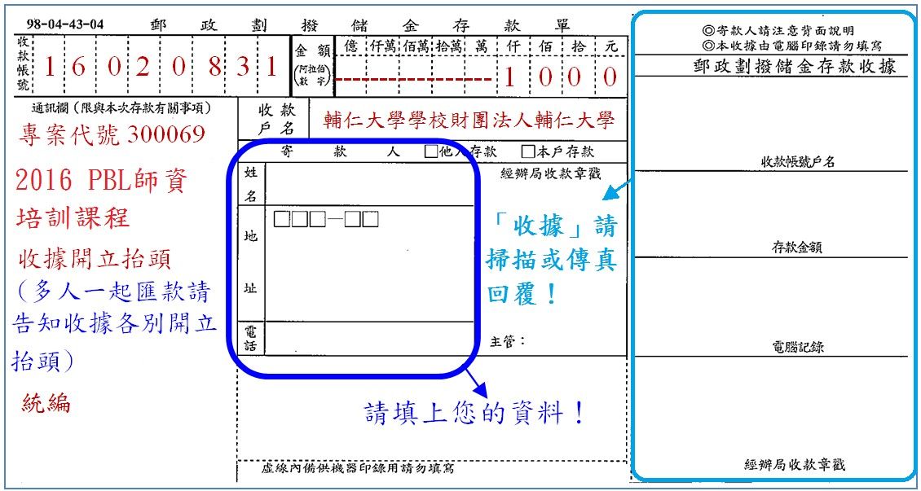

(四) 105 年 03 月 29 日(星期二)前均可申請退費，退款 9 成；03 月 30 日(含)之後不受理退費事 宜；已繳費者，倘若活動當日未出席，恕不退費。

研 習 議 程

時間 | 分鐘
時間 | 分鐘 | 主題 | 主講人 | 地點
09:00~09:20 | 20 | 報到
09:20~09:30 | 10 | 長官致詞 | 醫學院 林肇堂院長 | MD227  會議室
09:30~10:15 | 45 | PBL 的介紹與運用 | 醫學院 洪啟峯副院長 | MD227  會議室
10:15~10:35 | 20 | 休息時間
10:35~11:20 | 45 | 開教案的技巧介紹 | 醫學系三年級課程負責老師 陳至理老師 | MD227  會議室
11:20~12:05 | 45 | 教案討論及小組互動的 帶領技巧 | 醫學系四年級課程單元組長 李紹禎老師 | MD227  會議室
12:05~13:15 | 70 | 午餐 |  | 2 樓教室
13:15~14:00 | 45 | 如何評量學生的 表現及回饋 | 醫學教育中心 田履黛主任 | MD227  會議室
14:00~14:45 | 45 | PBL 與 PBT(Patient-based teaching)的整合 | 醫學院 洪焜隆副院長 | MD227  會議室
14:45~15:10 | 25 | 休息時間
15:10~16:20 | 70 | 分組演練工作坊 | 醫學院 洪焜隆副院長 醫學系 陳至理老師 醫學系 李紹禎老師 醫學系 辜韋智老師  醫學教育中心 田履黛主任 | 5 樓 小班教室
16:20~16:30 | 10 | 休息時間
16:30~17:00 | 30 | 綜合討論以及小班導師 與  學員經驗分享 | 小班老師與全體學員 | MD227  會議室

